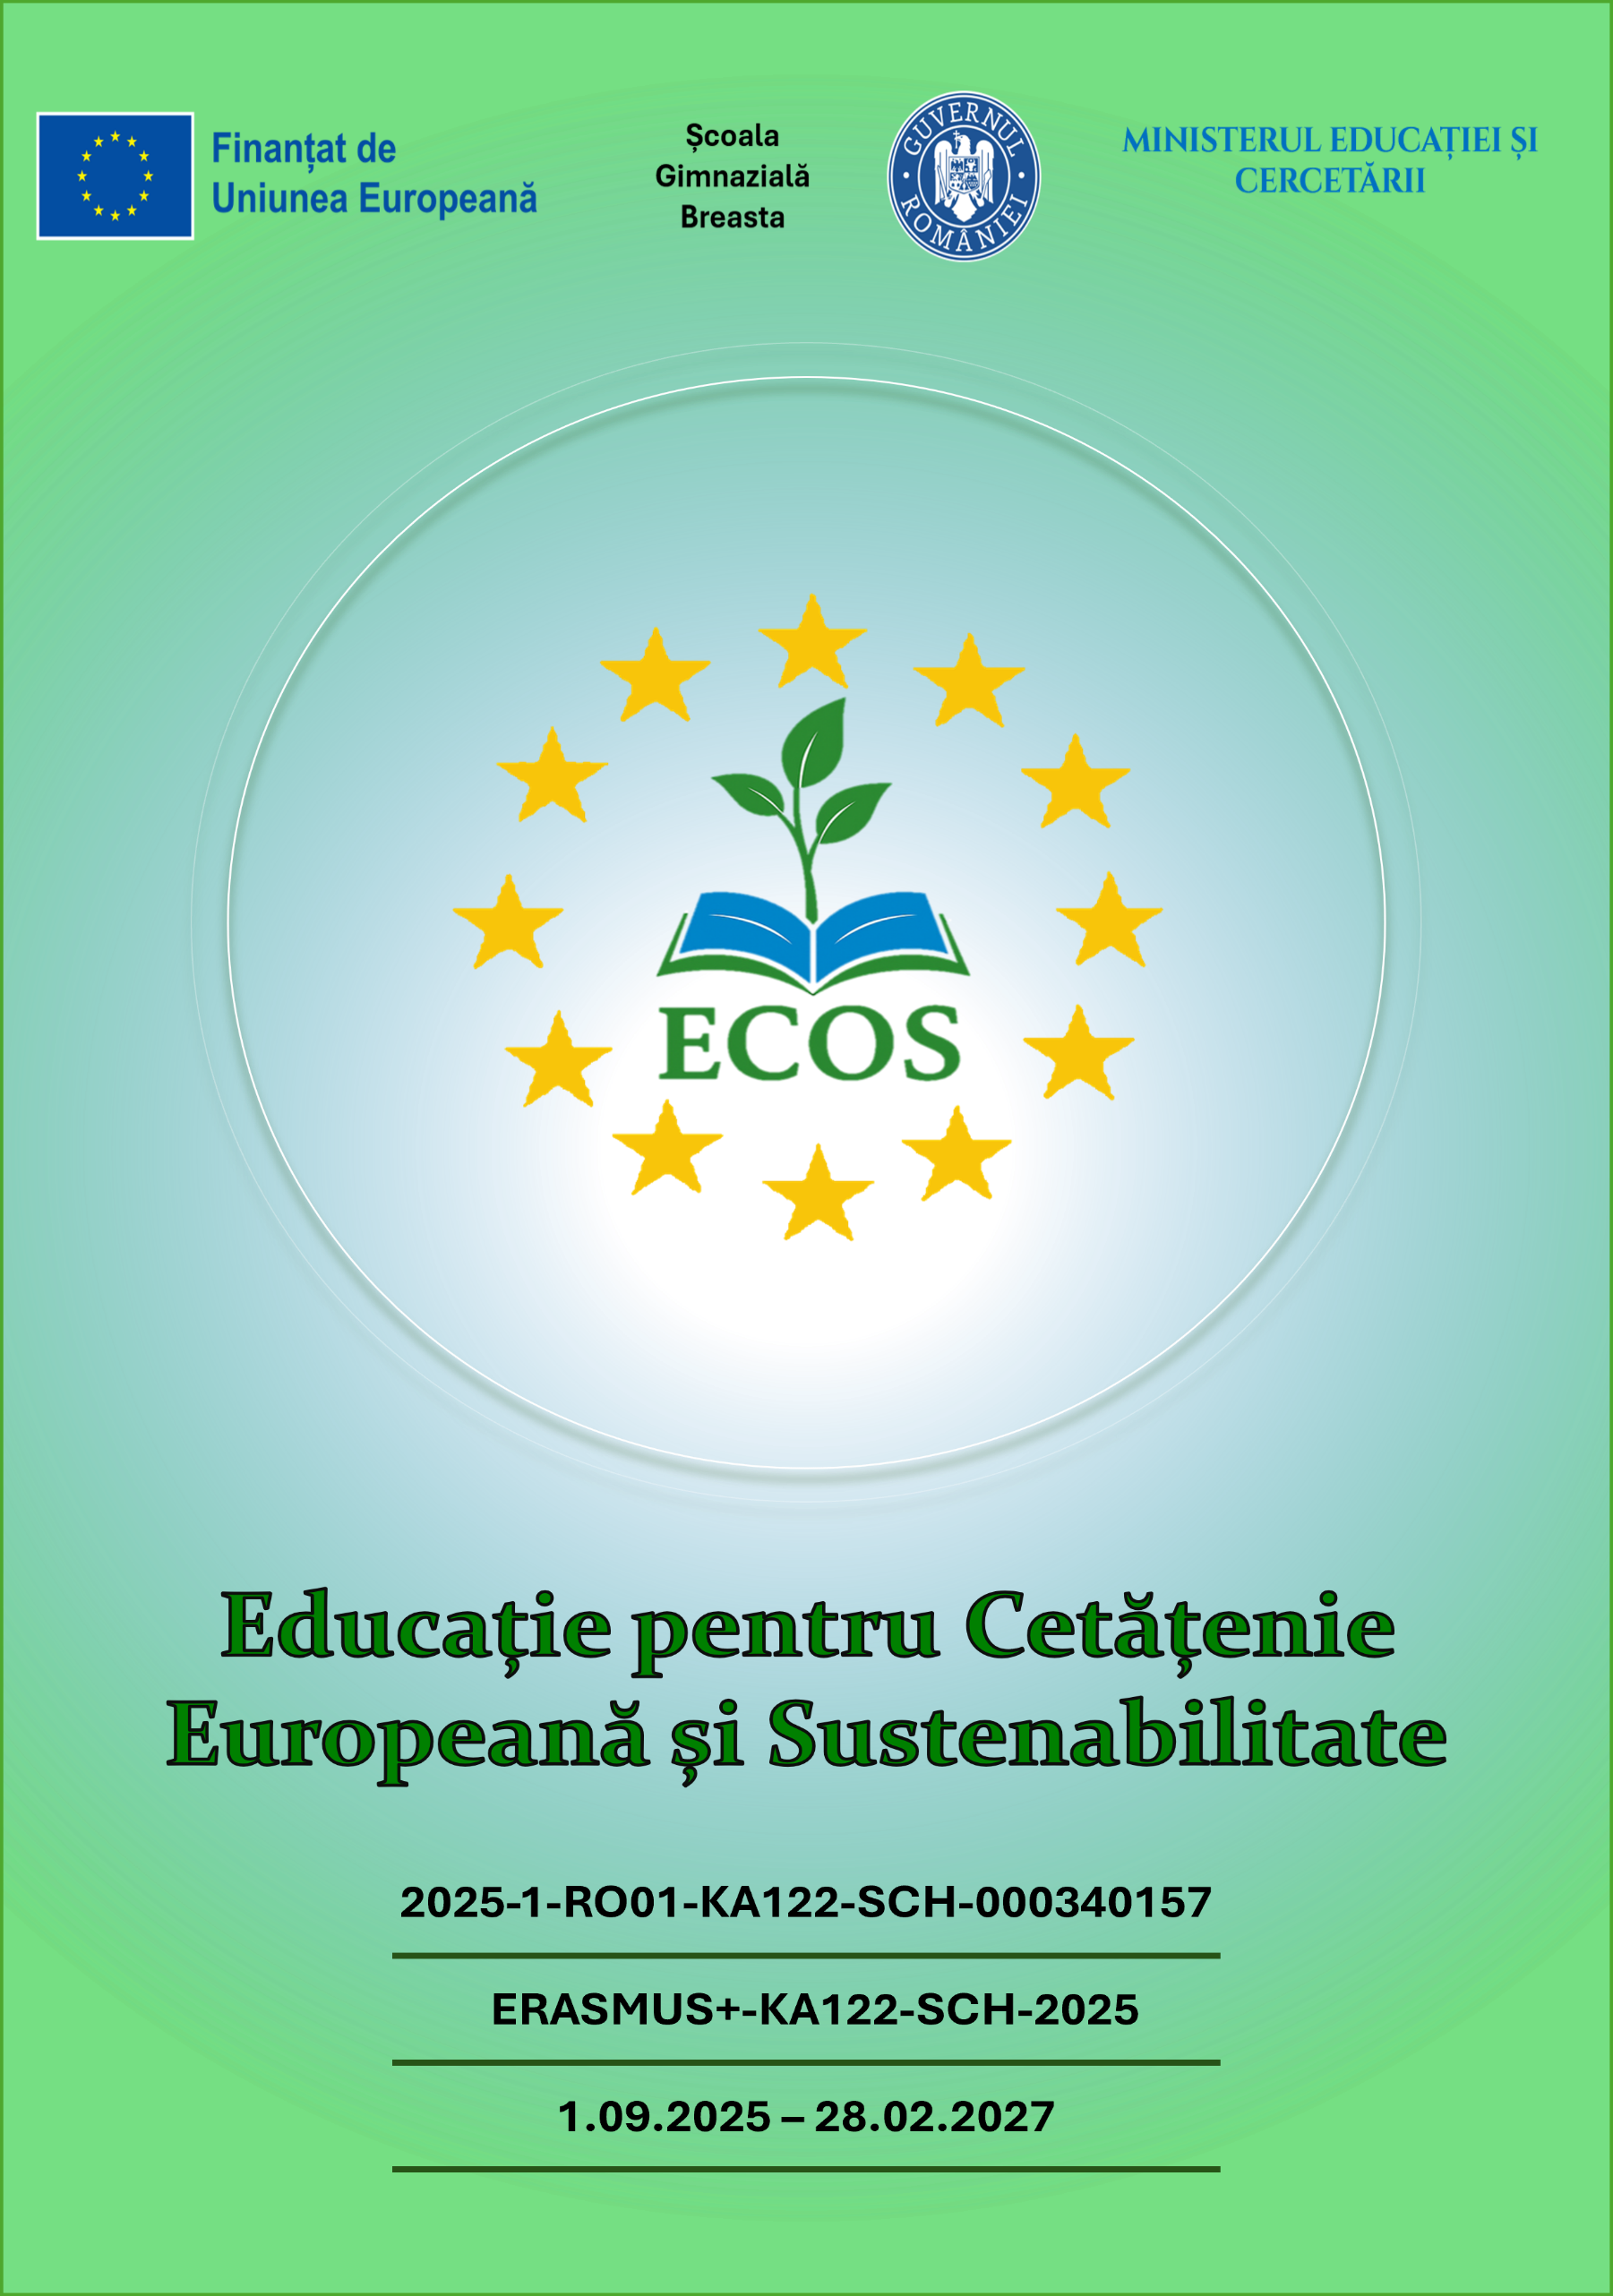
ȘCOALA GIMNAZIALĂ BREASTA
KA122-SCH · 2025-1-RO01-KA122-SCH-000340157
Proiectul ECOS
Educație pentru Cetățenie Europeană și Sustenabilitate
GHID METODOLOGIC
Învățământul primar

Echipa de proiect ECOS
An școlar: 2026–2027

Cuprins
Cuprins 3
I. Cadrul general al ghidului 4
II. Fundamentare teoretică și metodologică 4
1. Repere conceptuale 4
2. Învățământul primar – baza pentru primele valori europene 5
Învățământul primar oferă contextul cel mai potrivit pentru primii pași ai educației pentru sustenabilitate, din cel puțin trei motive: 5
3. Axe tematice propuse 5
Axa 1 — Grija față de planeta noastră 5
Axa 2 — Descoperim Europa 5
Axa 3 — Fapte mici, prietenoase cu natura 5
4. Principii didactice 5
5. Corelare cu nivelurile de studiu 5
6. Repere de bună practică 6
III. Partea practică 6
1. Glosar 6
2. Fișe de lucru 7
Fișa 1 — „Micii prieteni ai naturii” 7
Fișa 2 — „Steagul Europei și eu” 7
3. Plan de activitate 7
„Suntem prietenii naturii” 7
Desfășurarea activității 8
Evaluare 8
4. Fișe informative — pentru discuții simple cu copiii 8
5. Jocuri-quiz de evaluare 9
Jocul 1 — „Micii prieteni ai naturii” (Adevărat / Fals) 9
Jocul 2 — „Călătorie prin Europa” (Adevărat / Fals) 9
IV. Resurse și bibliografie selectivă 10

I. Cadrul general al ghidului
Prezentul ghid metodologic este elaborat în cadrul proiectului Erasmus+ KA122-SCH „ECOS – Educație pentru Cetățenie Europeană și Sustenabilitate”, derulat de Școala Gimnazială Breasta, județul Dolj, și valorifică la clasă competențele și experiențele dobândite în urma mobilității de formare de la Porto, dedicată cursului „Il n'y a pas de planète B”.
Ghidul de față este dedicat învățământului primar și propune activități simple, jucăușe și potrivite vârstei, prin care copiii încep să înțeleagă, de la o vârstă fragedă, ce înseamnă grija față de natură și apartenența la o Europă a țărilor prietene. La această vârstă, obiceiurile se formează ușor și rămân: un copil care învață azi să economisească apa sau să sorteze gunoiul va continua, cel mai probabil, să o facă și la maturitate.
Structura ghidului urmează un parcurs de la teorie la practică: o primă parte fixează reperele conceptuale și didactice, iar a doua parte oferă instrumente aplicate — glosar, fișe de lucru, un plan de activitate integral și două jocuri-quiz — direct utilizabile la clasă sau adaptabile în funcție de vârsta copiilor.
Notă privind portofoliul ECOS Materialele din acest ghid pot fi incluse, ca atare sau adaptate, în portofoliul profesional individual solicitat participanților la mobilități, ca dovadă a diseminării și a valorizării competențelor dobândite.

II. Fundamentare teoretică și metodologică

1. Repere conceptuale
La vârsta școlarității primare, educația pentru sustenabilitate nu înseamnă noțiuni abstracte sau denumiri de instituții, ci formarea unor obiceiuri simple și a unei atitudini de grijă față de natură, prin joc, poveste și exemplul propriu al adultului.
Cadrul european GreenComp (Comisia Europeană, 2022) vorbește despre patru arii de competențe pentru sustenabilitate — a valoriza, a înțelege, a imagina și a acționa. La vârsta primară, aceste arii se traduc simplu: copilul învață să îi pese de natură (a valoriza), să înțeleagă, la nivelul lui, ce se întâmplă dacă nu avem grijă de ea (a înțelege), să-și imagineze o lume mai curată (a imagina) și să facă mici gesturi zilnice (a acționa).
Multe dintre ideile din acest ghid pornesc chiar de la mobilitatea de formare de la Porto, unde profesorii școlii au participat la cursul „Il n'y a pas de planète B” — „Nu avem o planetă B” — un titlu simplu, ușor de explicat și copiilor: avem o singură planetă, și trebuie să avem grijă de ea.

2. Învățământul primar, baza pentru primele valori europene

Învățământul primar oferă contextul cel mai potrivit pentru primii pași ai educației pentru sustenabilitate, din cel puțin trei motive:
- este vârsta la care se formează obiceiurile — un copil obișnuit de mic să aibă grijă de natură va continua, cel mai probabil, să o facă și mai târziu;
- copiii înțeleg concret, prin joc, poveste și desen, mult mai bine decât prin explicații abstracte;
- activitățile practice — un colț verde al clasei, un coș de reciclare — au un efect vizibil și imediat, care le întărește motivația.

3. Axe tematice propuse

Axa 1 — Grija față de planeta noastră
Vizează formarea unor obiceiuri simple: economisirea apei și a energiei, grija față de plante și animale, reciclarea. Exemplu de conținut: un coș de reciclare colorat, folosit zilnic la clasă.

Axa 2 — Descoperim Europa
Vizează o primă întâlnire, jucăușă, cu ideea de Europă: steagul, culorile, faptul că suntem parte dintr-o familie mare de țări prietene. Exemplu de conținut: colorarea steagului Uniunii Europene și numărarea celor 12 stele.

Axa 3 — Fapte mici, prietenoase cu natura
Vizează implicarea copiilor în gesturi simple de grijă față de mediu, la nivelul clasei sau al școlii. Exemplu de sarcină: o mică acțiune de curățenie sau de plantare, organizată împreună cu învățătorul.

4. Principii didactice
- învățarea prin joc și poveste, nu prin explicații abstracte;
- desenul și lucrul manual, ca mijloace principale de exprimare la această vârstă;
- repetiția blândă a obiceiurilor bune, zi de zi, până devin naturale;
- implicarea părinților, prin teme simple de acasă (de exemplu, „Sortăm gunoiul împreună”).

5. Corelare cu nivelurile de studiu
Ca resursă pentru învățământul primar, ghidul se adresează întregii activități a învățătorului, nu unei singure discipline. Tabelul de mai jos propune o progresie orientativă pe clase.
Nivel / Clasă | Ce își propune | Exemplu de activitate
Cls. pregătitoare – I | Recunoașterea elementelor naturii (apă, aer, plante, animale) | Joc: „Ce găsim afară?” — o scurtă plimbare de observare
Cls. a II-a – a III-a | Noțiuni simple de reciclare și economisire a resurselor | Sortarea deșeurilor pe culori, la clasă
Cls. a IV-a | Prima descoperire a ideii de Europă, ca familie de țări prietene | Colorarea steagului european și o scurtă discuție despre proiectul ECOS

6. Repere de bună practică
- un colț verde al clasei, cu plante îngrijite de elevi, prin rotație;
- un coș de reciclare colorat, folosit zilnic;
- un desen sau o scrisoare trimisă unei clase partenere dintr-o altă țară europeană, prin proiectul ECOS.

III. Partea practică
Materialele care urmează sunt gândite pentru copii mici, cu activități scurte, vizuale și ușor de adaptat la orice disciplină din orarul învățământului primar.

1. Glosar
Cuvinte-cheie explicate simplu, potrivite vârstei școlare mici.
Cuvânt | Ce înseamnă
natură | Tot ce ne înconjoară și nu este făcut de om: apă, aer, plante, animale.
reciclare | Să dai o nouă viață unui lucru folosit, în loc să-l arunci.
deșeu | Un lucru pe care nu îl mai folosim și trebuie aruncat la locul potrivit.
energie | Ceea ce ne ajută să avem lumină, căldură și să pornim aparatele.
Europa | Un continent format din multe țări prietene, printre care și România.
Uniunea Europeană | O mare familie de țări din Europa, care lucrează împreună.
steagul european | Un steag albastru cu 12 stele galbene, care reprezintă Uniunea Europeană.
planeta noastră | Singura planetă pe care o avem — de aceea trebuie să avem grijă de ea.

2. Fișe de lucru

Fișa 1 — „Micii prieteni ai naturii”
FIȘĂ DE LUCRU 1 Nivel: clasa pregătitoare – a II-a │ Obiectiv: recunoașterea obiceiurilor bune față de natură
1. Colorează desenele care arată un gest bun pentru natură (a stinge lumina, a arunca gunoiul la coș) și bifează-le.
2. Desenează un lucru pe care îl poți face acasă pentru a avea grijă de natură.
3. Povestește colegilor ce ai desenat.

Fișa 2 — „Steagul Europei și eu”
FIȘĂ DE LUCRU 2 Nivel: clasele III–IV │ Obiectiv: prima cunoaștere a simbolurilor europene
1. Colorează steagul Uniunii Europene, respectând culorile corecte (albastru și galben).
2. Numără și scrie câte stele are steagul.
3. Desenează, lângă steag, un simbol al țării noastre, România.

3. Plan de activitate

„Suntem prietenii naturii”
Element | Detalii
Tip de activitate | activitate integrată (științe ale naturii / dezvoltare personală)
Clasa | a II-a
Durata | 45 de minute
Subiectul | Suntem prietenii naturii
Tip de activitate | mixtă, cu poveste, joc și activitate practică
Competențe vizate | recunoașterea unor gesturi simple de grijă față de mediu; exprimarea prin desen; lucrul în echipă
Obiective operaționale | O1 – să recunoască cel puțin 3 gesturi bune pentru natură; O2 – să deseneze un gest de grijă față de mediu; O3 – să participe la sortarea unor deșeuri de probă, la clasă
Valori ECOS integrate | grijă față de natură, cooperare, obiceiuri sănătoase
Resurse | Fișa de lucru 1, creioane colorate, un coș improvizat cu 3 compartimente, obiecte de probă (hârtie, plastic, o sticlă goală)
Metode | povestea, jocul, desenul, exercițiul

Desfășurarea activității
Etapă / timp | Activitate învățător | Activitate copii
Captarea atenției (5 min) | Spune o scurtă poveste despre „planeta noastră obosită”, care are nevoie de ajutor. | Ascultă povestea și răspund la întrebări simple.
Anunțarea temei (2 min) | Anunță: astăzi aflăm cum putem fi prietenii naturii. | Repetă titlul activității.
Dobândirea de cunoștințe (10 min) | Prezintă, cu imagini, 3–4 gesturi bune pentru natură (stinsul luminii, sortarea gunoiului, economisirea apei). | Privesc imaginile și numesc gesturile.
Fixare / exersare (13 min) | Distribuie Fișa de lucru 1 și ajută copiii să coloreze și să bifeze. | Colorează și completează fișa de lucru.
Activitate practică (10 min) | Organizează sortarea, pe echipe, a câtorva obiecte de probă în coșul cu 3 compartimente. | Sortează obiectele, cu ajutorul învățătorului.
Feedback / încheiere (5 min) | Laudă implicarea copiilor și recapitulează, împreună, gesturile învățate. | Spun, pe rând, un gest bun pentru natură pe care îl vor face acasă.

Evaluare
Evaluare prin observare directă a implicării în activitate și prin corectitudinea sortării. Desenele copiilor pot fi expuse la clasă sau incluse în portofoliul ECOS.

4. Fișe informative — pentru discuții simple cu copiii
Scurte repere, potrivite pentru a fi povestite copiilor, cu cuvinte simple.
- Ziua Pământului — sărbătorită în fiecare an pe 22 aprilie, este ziua în care oamenii din toată lumea își amintesc să aibă grijă de planeta noastră.
- Ziua Europei — sărbătorită pe 9 mai, este ziua în care sărbătorim faptul că țările din Europa lucrează împreună, ca o familie.
- Steagul Uniunii Europene — este albastru, cu 12 stele galbene așezate în cerc, ca simbol al unității țărilor europene.

5. Jocuri-quiz de evaluare
Cele două jocuri de mai jos sunt gândite ca activitate orală, de grup, cu răspuns prin ridicarea mâinii sau prin cartonașe „Adevărat” / „Fals”. Răspunsurile din paranteză sunt pentru învățător; ele se elimină înainte de a tipări fișa pentru copii.

Jocul 1 — „Micii prieteni ai naturii” (Adevărat / Fals)
JOC 1 Nivel: clasa pregătitoare – a II-a │ Obiectiv: obiceiuri simple de grijă față de mediu
1. Este bine să stingem lumina când ieșim din cameră. (Adevărat)
2. Putem arunca toate gunoaiele la un loc, nu contează cum. (Fals)
3. Apa trebuie folosită cu grijă, nu risipită. (Adevărat)
4. Plantele și animalele nu au nevoie de grija noastră. (Fals)
5. Hârtia și sticla se pot recicla. (Adevărat)
6. Este bine să aruncăm gunoiul pe jos, dacă nu vede nimeni. (Fals)
7. Avem o singură planetă, de aceea trebuie să avem grijă de ea. (Adevărat)
8. Un gest mic, precum sortarea gunoiului, poate ajuta natura. (Adevărat)

Jocul 2 — „Călătorie prin Europa” (Adevărat / Fals)
JOC 2 Nivel: clasele III–IV │ Obiectiv: prime cunoștințe despre Europa
1. România face parte din Europa. (Adevărat)
2. Steagul european este roșu, cu stele verzi. (Fals)
3. Steagul Uniunii Europene are 12 stele. (Adevărat)
4. Europa este formată din mai multe țări prietene. (Adevărat)
5. Ziua Europei se sărbătorește pe 9 mai. (Adevărat)
6. Fiecare țară din Europa este complet singură și nu cooperează cu celelalte. (Fals)
7. Proiectul ECOS ne învață și despre grija față de natură. (Adevărat)
8. Copiii nu pot face nimic pentru a ajuta natura. (Fals)
Sugestie de utilizare Jocurile pot fi organizate cu cartonașe colorate (verde pentru „Adevărat”, roșu pentru „Fals”), ridicate de copii după fiecare enunț citit de învățător — o formă de evaluare activă, potrivită vârstei.

IV. Resurse și bibliografie selectivă
- Comisia Europeană, GreenComp — Cadrul european al competențelor de sustenabilitate (2022), adaptat pentru vârsta școlară mică.
- Ziua Pământului (Earth Day), earthday.org.
- Uniunea Europeană, europa.eu — pagini educaționale despre simbolurile europene.
- Resurse și documentare rezultate din mobilitatea de formare Porto, proiect Erasmus+ ECOS (2026).

Ghid elaborat în cadrul proiectului Erasmus+ KA122-SCH „ECOS” — Școala Gimnazială Breasta, Dolj

